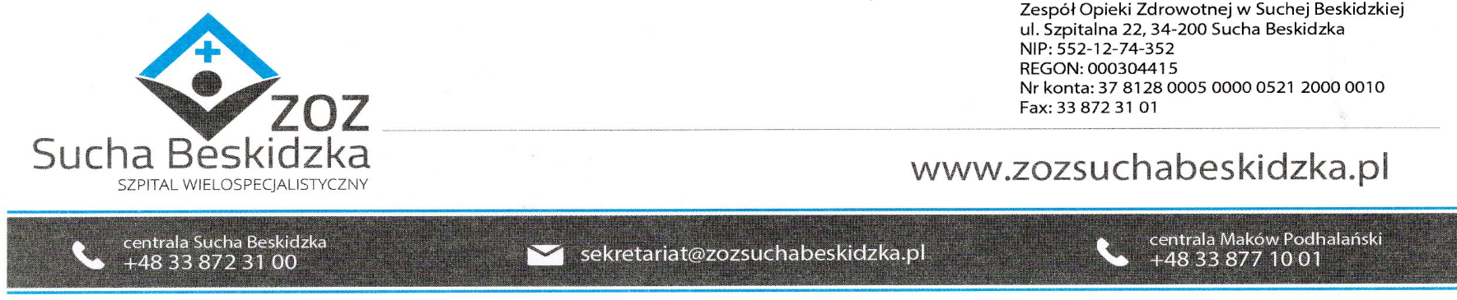
ZOZ.V.010/DZP/18/24 Sucha Beskidzka dnia 12.03.2024r.

Dotyczy : Ogłoszenia o wyborze oferty najkorzystniejszej w postępowaniu na dostawę produktów leczniczych w ramach programów lekowych – uzupełnienie II

Dyrekcja Zespołu Opieki Zdrowotnej w Suchej Beskidzkiej informuje wyborze oferty najkorzystniejszej w/w postępowania.

Pakiet nr 1
Postepowanie zostaje unieważnione na podstawie art. 255 ust. 1 ustawy Prawo zamówień publicznych – nie wpłynęła żadna oferta.

Pakiet nr 2
Ofertę złożyła firma:
GSK Services sp. z o.o. ul. Grunwaldzka 189, 60-322 Poznań

Komisja Przetargowa uznała w/w ofertę za korzystną.
Wartość oferty brutto: 307 492,08 zł
Punktacja przyznana ofercie w kryterium oceny ofert:
Numer oferty  Nazwa oferenta | Liczba pkt 100  w kryterium Cena
Oferta nr 1  GSK Services sp. z o.o.  ul. Grunwaldzka 189, 60-322 Poznań | 100

Pakiet nr 3
Postepowanie zostaje unieważnione na podstawie art. 255 ust. 1 ustawy Prawo zamówień publicznych – nie wpłynęła żadna oferta.

Planowany termin podpisania umowy 15.03.2024r.

